《福州现代物流城民天片区及丹枫大道周边用地控制性详细规划修编》公示稿

一、区位与规划范围
福州现代物流城位于福州市连江县丹阳镇西南部，东距罗源湾港区约35公里、西距福州主城35公里、南距连江城区10公里，北距宁德城区45公里。东向通过丹阳互通接沈海高速,西临尖峰山，南向通过飞石互通接福州绕城高速,北部紧邻丹阳镇区。
本次控制性详细规划修编范围涉及《福州现代物流城控制性详细规划》（2021年批复）中的B、C、D三个单元，总用地面积887.26公顷。

二、功能定位和目标
福州现代物流城定位为：以物流、制造、商贸为主导功能的现代产业新城。
福州现代物流城建设目标为：海丝国际物流通道门户，国家物流枢纽重要载体，东南区域物流集散中心，现代智慧物流示范样板。

三、规模容量
本次控规修编总用地面积887.26公顷，城乡建设用地798.06公顷，城市建设用地面积795.13公顷。规划常住人口2.45万人，其中：村庄常住人口约0.49万人，可容纳居住人口1.96万人。

四、用地布局
总体形成“一带、一心、三组团”的空间布局结构。
1、一带：牛溪生态综合服务带。
2、一心：贤义河（鹅头溪）物流城公共管理与综合服务核心。
3、三组团：北部先进制造组团、中部物流功能组团和南部商贸功能组团。
北部先进制造组团：结合铁路货站及配套区的空间特征，以大型厂房为空间肌理，临水布局厂区配套办公和特色建筑。
中部物流功能组团：沿铁路两侧结合铁路货站布局枢纽物流区、智慧物流园等。
南部商贸功能组团：以物流城公共管理与综合服务核心为核心，突出城绿融合，外部布局物流市场及城市配送型生产企业，空间多元丰富。
- 道路交通
按照“内外分离、客货分流”的原则，规划整体形成以主干路为骨架，次干路、支路为补充的类方格网路网结构，构建高效便捷的交通体系。
规划主干路总体呈“三纵六横”格局。“三纵”：丹枫大道、牛溪大道、新104国道；“六横”：丹青路、朝阳大道、丹港大道、桂贤路、丹江大道、飞石连接线。

六、三大设施

1、公共管理与公共服务设施
街道级以上设施：文化设施2处。
街道级设施：医疗设施1处 ；教育设施3处（1所48班小学、1所42班初中、1所30班高中）；体育设施1处；养老设施2处；行政办公2处；社区商业1处；分区配送中心1处。
社区级设施：幼儿园4处，共45班。

2、道路与交通设施
调整范围内在公共服务中心、居住组团、村庄等客流集散点布设1个公交枢纽站、1个公交首末站；独立占地社会停车场（3处）与配建停车位相结合，共计可提供925个泊位。
3、公用设施
调整范围内共规划设110KV变电站1处（桂林变）、一级普通消防站1处、垃圾转运站1处、固定避灾点6处。

七、空间景观
以牛溪和自然山体为主要景观线索，构建“一带五廊、双心多点”的空间景观结构。
1、“一带”：生态综合服务带；
2、“五廊”：沿牛溪横向渗透的五个5 分钟内步行可达的主要空间廊道，让绿色形象渗透到物流城每一个角落。
3、“双心”：依托牛溪支流溪谷、集聚规划区的公共管理与服务职能的物流城公共管理与综合服务核心及北片区三溪交汇处的创意绿岛；
4、“多点”：邻里中心和特色园区，依托产业形成的邻里服务中心、特色产业展示园区和自然公园节点。

八、公示图纸
1、土地利用规划图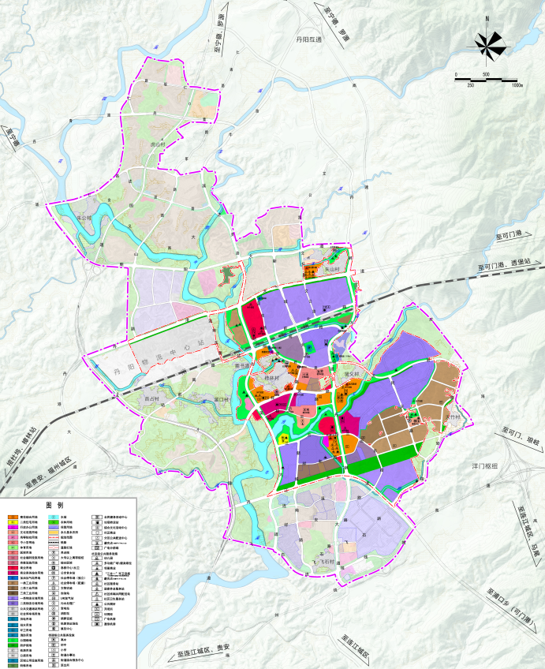

- 道路交通规划图
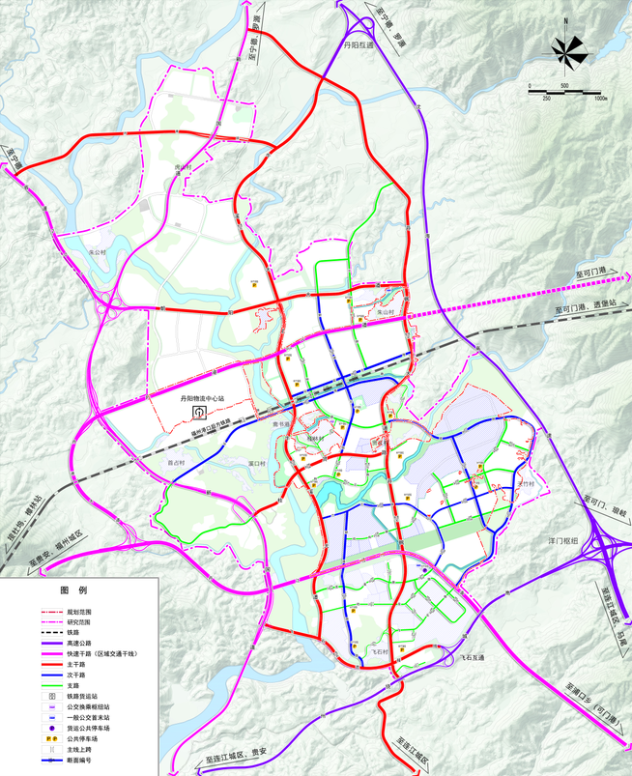

- 空间结构规划图
